个人简历
姓 名 | 周剑 | 性 别 | 男 | 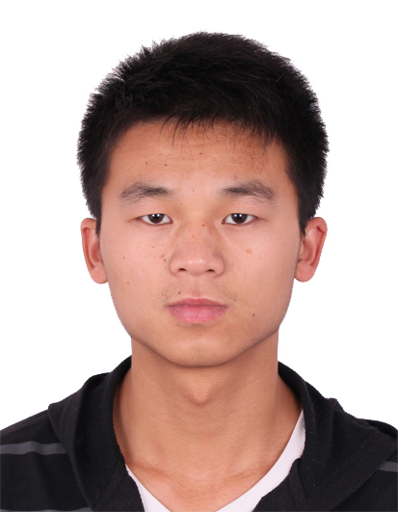
民 族 | 汉 族 | 籍 贯 | 浙江嵊州
出生日期 | 1993.04 | 学历 | 本科
专业 | 微电子 | 政治面貌 | 共青团员
毕业院校 | 南京理工大学 | 邮 编 | 210094
联系电话 | 18362962805 | 电子邮箱 | 1241905244@qq.com
主修课程： | C++程序设计、片上系统设计、微机原理与接口技术、信号与系统、数字逻辑电路、模拟电子线路、工程数学、半导体物理基础、可编程逻辑器件与硬件描述语言、光电信号处理
技能证书 | 江苏省计算机二级优秀证书（C++）  大学英语六级（CET-6）  普通话等级二级
奖惩情况： | “青蓝杯”科技创新大赛二等奖 2013  “华为杯”电子设计大赛三等奖 2015  南理工电光学院三等奖学金 2013、2015  职业规划大赛三等奖 2014  优秀共青团员 2013、2014、2015  体育积极分子 2012、2013
实践经验： | 曾担任一对一家教老师 2012  担任职业发展协会宣传部部长 2013  大学期间一直担任班级组织委员或体育委员 2012—2015  曾参与科研训练“基于智能手机的无线测控平台开发” 2015  曾参加中科院苏州医工所夏令营 2015  曾担任吉达墙纸销售员 2015
爱好及特长： | 热爱生活，热爱运动，擅长篮球  熟练使用office办公软件、掌握C++、VHDL编程语言
自我评价： | 做事认真负责，外向开朗  为人和睦，善于和他人合作交流  热爱科研，善于学习新知识，动手能力强

